Hna. Macarena Alvariza
NOS QUEDA UN PEDAZO DE CORAZÓN EN LA CRUZ DE CARRASCO…
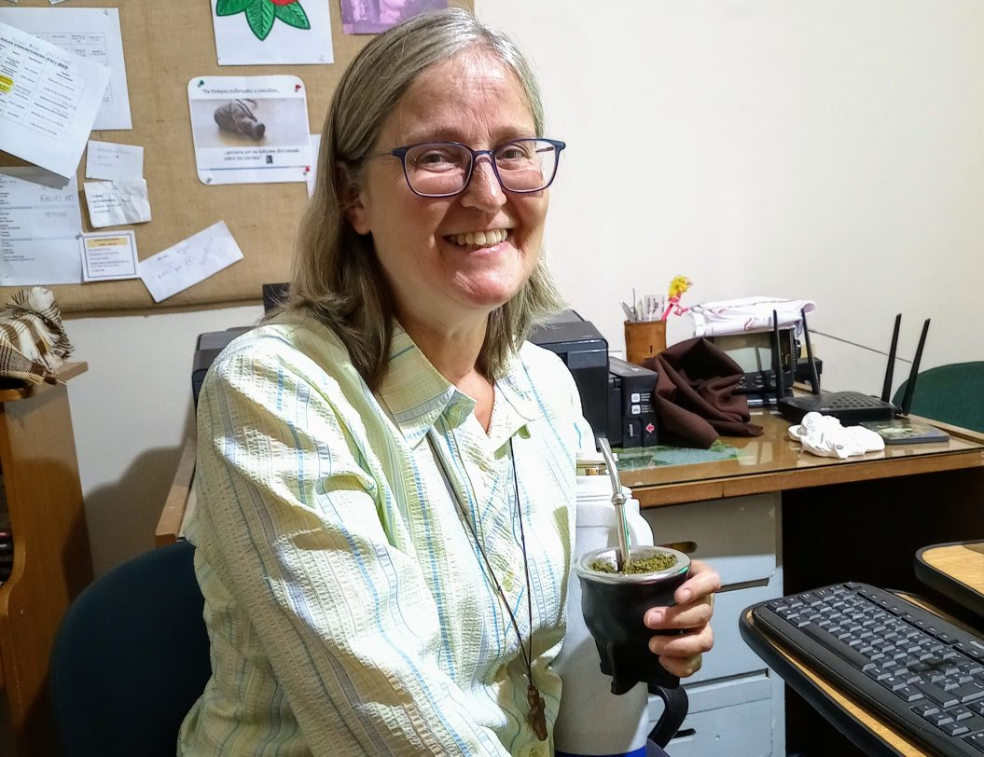

Queridos amigos, días pasados nos enterábamos que las hnas. Misioneras Franciscanas del Verbo Encarnado, luego de casi 30 años de presencia, dejaban su casa en la Cruz de Carrasco. Ellas allí son “las monjitas” como cariñosamente le dicen los vecinos, ¡realmente son muy queridas y apreciadas en el barrio! Para conocerlas un poco más y para visibilizar este “paso pascual” en la vida de su comunidad, fuimos hasta el barrio de la Teja, allí nos esperaba la hna. Macarena Alvariza, ella es oriunda de Carmelo (Colonia) está en la Congregación desde el año 1984, vivió 17 años en la Cruz, siendo maestra de novicias, actualmente es la coordinadora de la comunidad en la Teja y animadora en la preciosa Obra Social “la Casilla” que las hermanas tienen allí.

Macarena, cuéntale a nuestra “Barra Umbraleña” ¿cuál es el carisma y misión de la Congregación?
Somos una congregación franciscana y misionera que centra su espiritualidad en la encarnación: aquí y ahora el Verbo se hace carne. Dios, presente de forma única en Jesucristo, también está presente amorosamente en todas las personas y seres, en todos los tiempos y en todas las culturas. Trabajamos para que esto sea reconocido, celebrado, respetado, en todas las manifestaciones, en lo que expresa el ser humano: que tenga salud, trabajo, vivienda, educación, arte, religión, y todas las formas en que alcance su plenitud. Lo encaramos desde su “casa”, con un enfoque familiar, comunitario e integrado en el medio ambiente en el que habita.

30 años insertas en la Cruz de Carrasco, un barrio de periferia, ¿qué desafíos les planteó, y qué riquezas les regaló la gente, los vecinos concretos a su comunidad?

La Cruz de Carrasco para nosotras fue lugar de concreción del deseo de vivir en pequeñas comunidades insertas en medio de la gente, sumándonos al camino de la CLAR, la vida religiosa de América Latina. Es una profundización del camino transitado desde el Concilio Vaticano ll: no hay dos realidades, una de la Iglesia y la otra la del resto de la gente; somos parte de la misma realidad, y las luces y sombras que esta tenga, las asume la Iglesia para para vivirlas desde el estilo que aprendimos de Jesús de Nazareth. Esto, que es para toda la Iglesia, en América Latina lo vivimos con una particularidad que se volvió central: ver la realidad desde los pobres, con ellos.
Para abarcar a todos tenemos que estar entre los mas desfavorecidos de la sociedad, porque sino fácilmente tendremos una fe y unas prácticas que los descarten. Hubo muchos desafíos en estos años: escuchar venciendo prejuicios e ideas que nos vienen de los medios de comunicación; caminar al ritmo de la gente para encontrar soluciones a sus problemáticas, sin querer acelerar procesos; enfrentar el miedo a la violencia que en algunos tiempos se manifiesta con más fuerza; revisar y reformular nuestra fe y formas de rezar para relacionarnos con Dios desde Jesús, que toca a los leprosos, que valora a la viuda del templo por su generosidad, que se deja enseñar por la mujer siriofenicia, que denuncia la hipocresía de la religión que pone requisitos que la gente sencilla no puede llenar…
Las riquezas recibidas fueron muy abundantes: desde la amistad, que perdura con los años, con Amalia, Nelson, Pedro, Marcelo, Verónica… y no quiero seguir nombrando porque serían muchos… gente valiosa, luchadora, con quienes compartimos la lucha por las viviendas, por el trabajo digno, por la educación y la salud de sus hijos… y también la alegría de la murga, el carnaval, los cumpleaños, las celebraciones litúrgicas en casa… El “arterrizaje” que nos obliga a hacer la gente con sus problemas vitales reales (por comida, remedios, vivienda, peligros), sintiendo que nuestros pequeños dramas cotidianos son pequeños… Poder ver la vida desde sus ojos, desde su experiencia; esto fue muy enriquecedor también para las jóvenes que hicieron su noviciado en esta comunidad; la vida de los vecinos poblaba nuestros momentos de oración, los tiempos disponibles apoyaban la cooperativa de viviendas, la catequesis para los niños del barrio…
Son hechos que marcaron sus vidas en una línea de opción por los pobres que ha perdurado con los años, aún en aquellas que después tomaron otras opciones y no siguieron en la congregación. Nuestras luchas nunca fueron solitarias, ya que fueron desde la Mesa Barrial, el SOCAT, las cooperativas de viviendas, los merenderos; nos reunimos con personas de distintos orígenes y creencias, aunados por el deseo de otro mundo posible, por esa fe que mueve al compromiso.
Otra riqueza enorme ha sido la vida de las comunidades eclesiales de base, de las que nos sentimos una comunidad más; nos ayudaron a re-valorizar también nuestro ser comunidad en torno a la Palabra y la vida, a ser Iglesia desde lo esencial recuperando “el sabor” de los discípulos de Emaús.

Desde tu experiencia personal, ¿cuáles crees que son los aportes que la mujer consagrada puede hacer y hace en la lucha por los derechos de la mujer en la sociedad?
Creo que hacemos mucho y podemos hacer mucho más. Como todas las mujeres, estamos en proceso permanente de concientización y de sanación, porque el patriarcado no es algo exterior a nosotras, es parte de la cultura de la que también somos parte. También de la Iglesia, que aunque proclama la dignidad de la mujer, aún mantiene prácticas que la relegan. Creo que nuestra manera de vivir, bastante contra-cultural, nos ayuda a decir con credibilidad que las mujeres no tenemos un destino marcado, doméstico y secundario; sin despreciar este espacio sagrado de la familia, podemos ser misioneras, presidir celebraciones, trabajar activamente por los cambios sociales, políticos y culturales, dedicarnos a la ciencia, al arte… A la manera de cada mujer, que también somos todas diferentes. La sociedad toda, y la Iglesia, pierde cuando limita esta capacidad. Todos perdemos en humanidad cuando continúa existiendo el sentido de propiedad sobre una mujer, cuando se violenta a una mujer, cuando se la trata como un objeto sexual o laboral. La lucha por superar esta barbarie es la lucha por ser más humanos en serio.
Haciendo un ejercicio de “imaginación amorosa y creativa” si vuestra fundadora la Madre Giovanna viviera, y con este Uruguay concreto de hoy, ¿qué les diría a sus hermanas: vayan a… y hagan…?

Tal vez nos diría: “vayan allí donde la vida esté amenazada, menoscabada; promuevan el espíritu comunitario, fortalezcan las familias para que sean sanas y protectoras, tejan redes, defiendan los derechos de la gente más discriminada, celebren la vida, ayuden a experimentar al Dios del Amor encarnado; sean útiles al pueblo, para que llegue a disfrutar de una vida con sentido y dignidad”.
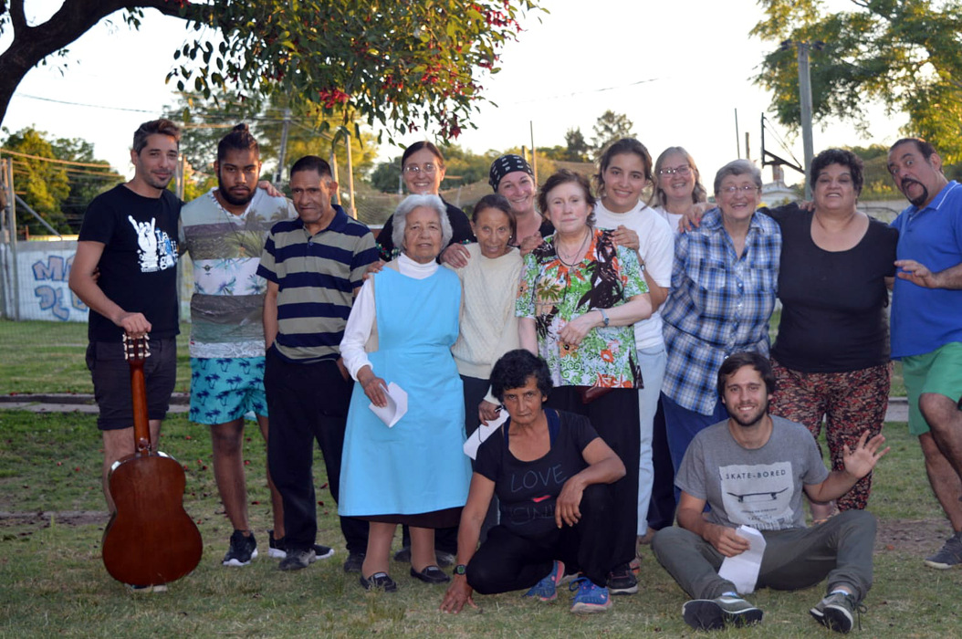
Muchas gracias, hna Macarena por regalarnos estas reflexiones. Seguramente que con su fraterna amistad con los vecinos, ustedes dejan un precioso testimonio de seguimiento a Jesús, Liberador del Hombre.
Les deseamos que María Santísima y vuestro padre San Francisco las sigan acompañando ¡en ser Iglesia Comunidad junto al pueblo!

Jorge Márquez, jardinero

https://umbrales.edu.uy/2021/03/03/entrevista-hna-macarena-alvariza/#more-12499

